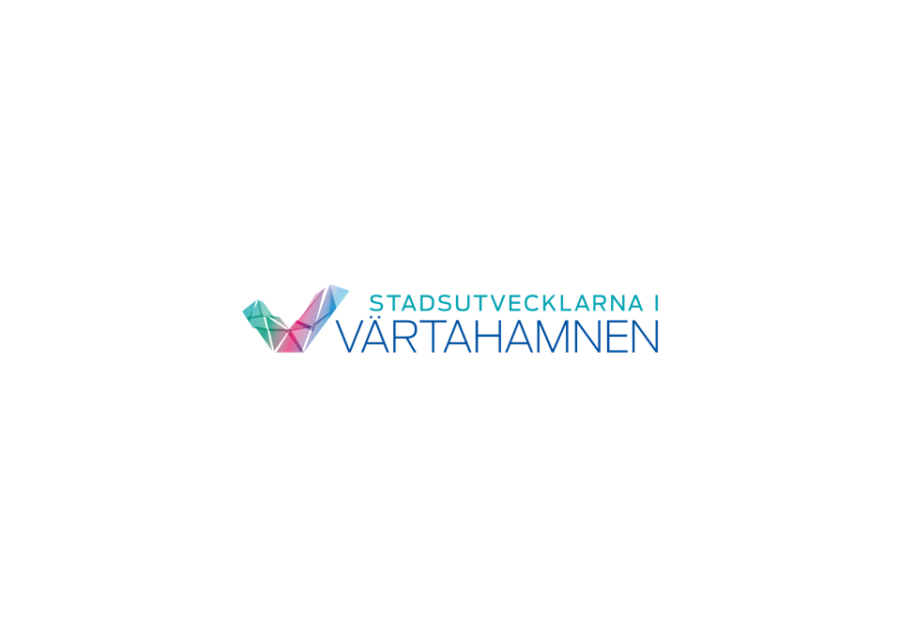**Pressmeddelande**

26 november 2019

**Värtahamnen får en ny entré**

Genom Capmans stora satsning i sin fastighet vid Finlandsparken får stadsdelen Värtahamnen en ny entré.

Capman förbereder nu sin fastighet i kvarteret Lybeck inför Rekryteringsmyndighetens inflyttning. Parallellt med detta pågår arbetet med att bygga ut byggnaden. Genom utvecklingen av kvarteret kopplas Värtahamnen samman med Gärdet och en ny entré skapas. En arkad med trottoar och lokaler i bottenvåningen planeras invid Södra Hamnvägen och framsidan vänds mot Värtahamnen. På så sätt skapas en tydligare koppling till den framväxande stadsdelen, med levande bottenvåningar, lokaler och en variation av verksamheter.

* *Kvarteret Lybeck är strategiskt viktigt för Värtahamnens framväxt då det genom sitt läge utgör länken mellan Gärdet och Värtahamnen. Sådana kopplingar är avgörande för att kunna få till den sammanhängande stadsväv som vi vet skapar stadskänsla och uppskattas av människor. Det är därför glädjande att Capman nu utnyttjar den möjligheten på bästa sätt genom att eftersträva stadsliv och koppla ihop bebyggelsen, säger Kristina Alvendal från Stadsutvecklarna i Värtahamnen.*

Till dagens befintliga byggnad om 30 000 kvadratmeter adderas lika mycket yta. Byggnaden byggs på och en ny högdel tillskapas. Hållbarhetsambitionerna är höga och kvarteret planeras att certifieras som Leed Gold. Den första hyresgästen väntas flytta in i maj 2020 och fastigheten planeras stå helt färdig under 2023.

* *I kvarteret Lybeck har vi möjlighet att skapa ett utökat serviceutbud med större gym och restauranger samt högkvalitativa, hållbara kontor i Värtahamnen. Intresset för att hyra in sig i lokalerna i Värtahamnen är mycket stort då det är svårt att hitta större sammanhängande kontorsytor så centralt. Vi har många spännande förfrågningar och ett bra samarbete med staden gällande utvecklingen av stadsmiljön och infrastrukturen, säger Per Tängerstad, partner på Capman Real Estate.*

Kontaktperson:  
Kristina Alvendal

Stadsutvecklarna i Värtahamnen

[kristina.alvendal@bonnierfastigheter.se](mailto:kristina.alvendal@bonnierfastigheter.se)

073-350 89 18

Vi är Stadsutvecklarna i Värtahamnen, bolaget som utvecklar Stockholms innerstads nya stadsdel. Med rötter i den gamla hamnmiljön skapar vi en stadsdel med nya byggnader, mötesplatser, verksamheter och aktiviteter för alla. När Vision Värtahamnen förverkligats finns här 10 000 arbetsplatser, 5 000 boende och en hamn som även i framtiden kommer att vara en plats för passagerare och möten med omvärlden.